齐鲁中科光物理与工程技术研究院
研发实验室
竣工环境保护验收
监测报告表

建设单位：齐鲁中科光物理与工程技术研究院
2022年1月

前言
齐鲁中科光物理与工程技术研究院主要开展激光、低温及氢能源、新材料、生物医药等关键技术研发和科研成果转移转化、人才引进培养、高新技术企业孵化机引进等工作。
齐鲁中科光物理与工程技术研究院位于山东省济南市高新区世纪大道2566号迪亚双创产业园，项目占地面积240m²，建筑面积240m²，租赁9号楼5楼层，设理化室、检测室、制剂室、办公室、仓库及危废间等。总投资180万元，其中环保投资7万元，项目职工定员12人，每天工作8小时，年工作300天，年工作时间2400小时，夜间不生产。
齐鲁中科光物理与工程技术研究院2021年9月委托山东国环环保科技有限公司编制完成了《齐鲁中科光物理与工程技术研究院研发实验室建设项目环境影响报告表》，并于2021年10月20日经济南市生态环境局审批（济环报告表［2021］G96号）。
本项目于2021年10月开工建设，2021年10月建成并投入试生产阶段，运营期间运行状况良好，环保设施同时进行试运行，具备竣工验收条件。
本次验收内容为齐鲁中科光物理与工程技术研究院研发实验室建成后的全部内容。
根据生态环境部＜关于发布《建设项目竣工环境保护验收技术指南 污染影响类》的公告＞（公告2018年 第9号）及《建设项目竣工环境保护验收暂行办法》（国环规环评[2017] 4号）要求，需对齐鲁中科光物理与工程技术研究院研发实验室进行竣工环境保护验收。受齐鲁中科光物理与工程技术研究院委托（详见附件1），山东华晟环境检测有限公司承担本项目的竣工环境保护验收监测工作，接受委托后随即派相关技术人员进行了现场勘察和资料收集，编制了本项目的竣工环境保护验收监测方案，并于2021年10月25日~2021年10月26日、2021年12月13日~2021年12月14日、2021年12月24日、2021年12月27日，共计6天对本项目进行了验收监测。
2022年1月14日，齐鲁中科光物理与工程技术研究院在济南市高新区组织了项目竣工环境保护验收会。验收组由建设单位/验收监测报告编制单位齐鲁中科光物理与工程技术研究院、检测单位山东华晟环境检测有限公司等单位的代表组成，对齐鲁中科光物理与工程技术研究院研发实验室开展环保验收工作，验收工作组对现场进行了检查，听取了竣工环保验收监测报告编制单位的工作成果汇报，并进行了技术质询及评议后，验收组同意通过验收，验收合格。

目 录

表1 基本情况 1
表2 建设项目概况及工艺流程 5
表3 主要污染源、污染物处理和排放情况 14
表4 环评主要结论、审批部门审批决定及批复落实情况 17
表5 验收监测质量保证及质量控制 24
表6 验收监测内容 25
表7 验收监测期间工况记录及验收监测结果 30
表8 环境管理检查情况 40
表9 验收监测结论及建议 43
附件：
附件1 委托书
附件2 环评批复
附件3 危废合同
附件4 检测报告
附件5 工况证明
附件6 进口未开口证明及现场照片
附图：
附图1 项目地理位置图
附图2 项目周边情况图
附图3 项目平面布置图
附表：三同时登记表

表1 基本情况
建设项目名称 | 齐鲁中科光物理与工程技术研究院研发实验室
建设单位名称 | 齐鲁中科光物理与工程技术研究院
建设项目主管部门 | --
建设项目性质 | 新建 改扩建 □技术改造 □迁建 （划√）
项目建设地点 | 山东省济南市高新区世纪大道2566号迪亚双创产业园
主要产品名称  设计生产能力  实际生产能力 | 主要产品名称：药品研发；  设计生产能力：/  实际生产能力：/
环评时间 | 2021年10月20日 | 开工日期 | 2021年10月
投入试生产时间 | 2021年10月 | 现场监测时间 | 2021年10月25日~2021年10月26日、2021年12月13日~2021年12月14日、2021年12月24日、2021年12月27日
环评报告表  审批部门 | 济南市生态环境局 | 环评报告表  编制单位 | 山东国环环保科技有限公司
环保设施设计单位 | —— | 环保设施施工单位 | ——
投资总概算 | 200万元 | 环保投资总概算 | 7万元 | 比例 | 3.5%
实际总投资 | 180万元 | 实际环保投资 | 7万元 | 比例 | 3.9%
验收监测依据 | 1、中华人民共和国国务院令《建设项目环境保护管理条例》（2017年修订）第682号；  2、生态环境部＜关于发布《建设项目竣工环境保护验收技术指南 污染影响类》的公告＞（公告2018年 第9号）；  3、环境保护部办公厅函《建设项目竣工环境保护验收暂行办法》（国环规环评[2017]4号）；  4、环境保护部办公厅文件《关于印发环评管理中部分行业建设项目重大变动清单的通知》（环办[2015]52号）；  5、关于印发《污染影响类建设项目重大变动清单（试行）的通知》（环办环评函[2020]688号）；  6、《关于印发建设项目竣工环境保护验收现场检查及审查要点的通知》（环办〔2015〕113号）；  7、环境保护部办公厅《关于印发制浆造纸等十四个行业建设项目重大变动清单的通知》（环办环评[2018]6号）；  8、《中华人民共和国环境保护法》（2015年1月1日实施）；  9、《中华人民共和国环境影响评价法》（2018年修正，2020年9月29日起实施）；  10、《中华人民共和国固体废物污染环境防治法》（2020年9月1日起实施）；  11、《中华人民共和国水污染防治法》（2018年1月1日施行）；  12、《中华人民共和国环境噪声污染防治法》（2020年9月）；  13、《中华人民共和国大气污染防治法》（2018年10月）；  14、《山东省环境保护条例》（2019年1月1日）；  15、山东国环环保科技有限公司《齐鲁中科光物理与工程技术研究院研发实验室建设项目环境影响报告表》（2021年9月）；  16、济南市生态环境局关于《齐鲁中科光物理与工程技术研究院研发实验室环境影响报告表》的批复（济环报告表［2021］G96号，2021年10月20日）；  17、齐鲁中科光物理与工程技术研究院齐鲁中科光物理与工程技术研究院研发实验室竣工环境保护验收监测委托书。
验收监测标准  标号、级别 | 1、废气：  VOCs（非甲烷总烃）（有组织）：固定污染源废气 总烃、甲烷和非甲烷总烃的测定 气相色谱法（HJ 38-2017）  VOCs（非甲烷总烃）（无组织）：环境空气 总烃、甲烷和非甲烷总烃的测定 直接进样-气相色谱法（HJ 604-2017）  颗粒物（无组织）：环境空气 总悬浮颗粒物的测定 重量法（GB/T 15432-1995）  氯化氢（有组织）：固定污染源废气 氯化氢的测定 硝酸银容量法（HJ 548-2016）  氯化氢（无组织）：固定污染源排气中 氯化氢的测定 硫氰酸汞分光光度法（HJ/T 27-1999）  硫酸雾（有组织）：固定污染源废气 硫酸雾的测定 离子色谱法（HJ544-2016）  硫酸雾（无组织）：固定污染源废气 硫酸雾的测定 离子色谱法（HJ544-2016）  - 废水：  pH值：水质 pH值的测定 电极法（HJ 1147-2020）  氨氮：水质 氨氮的测定 纳氏试剂分光光度法（HJ535-2009）  悬浮物：水质 悬浮物的测定 重量法（GB/T11901-1989）  总磷：水质 总磷的测定 钼酸铵分光光度法（GB/T11893-1989）  化学需氧量：水质 化学需氧量的测定 重铬酸盐法 （HJ828-2017）  生化需氧量：水质 五日生化需氧量（BOD₅）的测定 稀释与接种法（HJ 505-2009）  溶解性总固体：城镇污水水质检验方法标准(9)重量法（CJ/T 51-2018）  3、噪声：  声级计法：GB12348—2008。
验收判定标准  标号、级别 | 1、废气：  有组织VOCs执行《挥发性有机物排放标准第7部分：其他行业》（DB37/2801.7-2019）表1中非重点行业II时段排放限值；《制药工业大气污染物排放标准》（GB37823-2019）表2大气污染物特别排放限值。（60mg/m³、16kg/h）  有组织氯化氢执行《制药工业大气污染物排放标准》（GB37823-2019）表2排放限值；《大气污染物综合排放标准》（GB16297-1996）表2二级标准的限值。（30mg/m³、1.4kg/h）  有组织硫酸雾执行《大气污染物综合排放标准》（GB16297-1996）表2二级标准的限值。（45mg/m³、8.8kg/h）  无组织颗粒物执行《大气污染物综合排放标准》（GB16297-1996）表2无组织排放监控浓度限值。（1.0mg/m³）  无组织VOCs执行《挥发性有机物排放标准第7部分：其他行业》（DB37/2801.7-2019）表2厂界监控点浓度限值及《挥发性有机物无组织排放控制标准》（GB37822-2019）要求。（2.0mg/m³）  无组织氯化氢执行《制药工业大气污染物排放标准》（GB37823-2019）表4浓度限值。（0.2mg/m³）  无组织硫酸雾执行《大气污染物综合排放标准》（GB16297-1996）表2无组织排放监控浓度限值。（1.2mg/m³）  2、废水：执行《污水排入城镇下水道水质标准》（GB/T31962-2015）A 级标准。  3、噪声：执行《工业企业厂界环境噪声排放标准》（GB12348-2008）中2类标准。  4、固废：一般固废执行《一般工业固体废物贮存和填埋污染控制标准》（GB18599-2020）的要求，危险废物执行《危险废物贮存污染控制标准》（GB18597-2001）及修改单的规定。

表2 建设项目概况及工艺流程
一、公司概况
齐鲁中科光物理与工程技术研究院主要开展激光、低温及氢能源、新材料、生物医药等关键技术研发和科研成果转移转化、人才引进培养、高新技术企业孵化机引进等工作。
二、本项目概况
齐鲁中科光物理与工程技术研究院位于山东省济南市高新区世纪大道2566号迪亚双创产业园，项目占地面积240m²，建筑面积240m²，租赁9号楼5楼层，设理化室、检测室、制剂室、办公室、仓库及危废间等。总投资180万元，其中环保投资7万元，项目职工定员12人，每天工作8小时，年工作300天，年工作时间2400小时，夜间不生产。
齐鲁中科光物理与工程技术研究院2021年9月委托山东国环环保科技有限公司编制完成了《齐鲁中科光物理与工程技术研究院研发实验室建设项目环境影响报告表》，并于2021年10月20日经济南市生态环境局审批（济环报告表［2021］G96号）。
本项目于2021年10月开工建设，2021年10月建成并投入试生产阶段，运营期间运行状况良好，环保设施同时进行试运行，具备竣工验收条件。
本次验收内容为齐鲁中科光物理与工程技术研究院研发实验室建成后的全部内容。
1、建设内容
本项目工程主要组成见表2-1，主要生产设备见表2-2，原辅料及能源使用情况见表2-3。
表2-1 本项目工程主要组成一览表
工程分类 | 工程  名称 | 实际主要建设内容及规模 | 变更情况
主体工程 | 理化室 | 1间，位于厂区中部，主要进行理化分析实验，占地43.2m²， | 与环评一致
主体工程 | 检测室 | 1间，位于厂区西南，主要进行检测分析，占地32.4m²， | 与环评一致
主体工程 | 制剂室 | 1间，位于厂区东南，主要进行制剂实验，占地39.95m²， | 与环评一致
辅助工程 | 办公室 | 1间，位于厂区东北侧，占地39.1m²，为职工提供办公及住宿环境。 | 与环评一致
公用工程 | 供电 | 项目依托园区现有的市政供电设施。 | 与环评一致
公用工程 | 采暖制冷 | 实验室采暖制冷均依托中央空调，试验样品需低温保存的，在理化室内放置一台冰箱。 | 与环评一致
公用工程 | 供水 | 依托园区现有市政供水管网，园区内已有完善的供水设施，接引自孙村片区科航路市政给水管网。 | 与环评一致
储运工程 | 危废间 | 位于厂区内西北，占地26.01m²。 | 与环评一致
环保工程 | 废气 | 实验过程在通风橱内进行，实验废气经通风橱排风系统引至活性炭吸附装置净化处理后，通过1根30m高的排气筒DA001排放。 | 与环评相较，排气筒高度由28米变更为30米
环保工程 | 废水 | 实验废液及实验器具前两次清洗废液不得进入园区污水站，暂存于危废间，委托有资质单位处理，其他废水依托园区现有的排水管网，通过园区污水处理站处理后，经市政管网排至林业示范园水质净化厂深度处理，排放至东巨野河，最后向北汇入东巨野河、巨野河、小清河。 | 与环评一致
环保工程 | 噪声 | 实验设备布置在实验台上，均为小中型实验设备，噪声产生较小；通过安装减震垫减振；墙体、窗户等进行隔声。 | 与环评一致
环保工程 | 固体废物 | 一般废包装物作为废旧资源外售；生活垃圾委托环卫部门定期清运；实验废液、实验器皿前两次清洗废水、实验废物、不合格产品、废活性炭、废试剂瓶，分类收集、分类暂存在危废间，定期委托有资质的单位处置。 | 与环评一致
表2-2 本项目主要生产设备一览表
序号 | 设备名称 | 规格型号 | 数量（台/套） |  | 备注
序号 | 设备名称 | 规格型号 | 环评 | 实际 | 备注
实验室设备
1 | 高效液相色谱仪 | e2695 | 2 | 2 | 与环评一致
2 | 紫外-可见分光光度计 | 2600 | 1 | 1 | 与环评一致
3 | 电子天平 | SECURA225D-1CN | 1 | 1 | 与环评一致
4 | 电子天平 | BCE224i-1CCN | 1 | 1 | 与环评一致
5 | 不溶性微粒测定仪 | GWJ-16 | 1 | 0 | 未建设
6 | 渗透压测定仪 | STY-1ADK | 1 | 0 | 未建设
7 | 水分测定仪 | 917 | 1 | 1 | 与环评一致
8 | 超声波清洗器 | KQ-250B | 1 | 1 | 与环评一致
9 | 无油真空泵 | AP-01P | 1 | 1 | 与环评一致
10 | 超纯水系统 | Q7000 | 1 | 1 | 与环评一致
11 | 超恒温水浴锅 | ZSBB-726 | 1 | 1 | 与环评一致
12 | pH计 | EF28 | 1 | 1 | 与环评一致
13 | 电位滴定仪 | 916 | 1 | 1 | 与环评一致
14 | 稳定性试验箱 | SHH-500SD-2T | 1 | 1 | 与环评一致
15 | 药品光照试验箱 | SHH-300GD-2 | 1 | 1 | 与环评一致
16 | 真空泵 | 2XZ-4 | 1 | 1 | 与环评一致
17 | 台上通风柜 | 1800-850 | 1 | 1 | 与环评一致
18 | 离心机 | 3H16RI | 1 | 1 | 与环评一致
19 | 冷藏冷冻箱 | HYCD-290 | 1 | 1 | 与环评一致
20 | 摇床 | BSD-TX370 | 1 | 1 | 与环评一致
21 | 马弗炉 | SX2-4-10Z | 1 | 1 | 与环评一致
22 | 磁力搅拌器 | ZNCL-B-CX30 | 1 | 1 | 与环评一致
23 | 电子天平 | BCE2202i-1CCN | 1 | 1 | 与环评一致
24 | 高剪切分散机 | T25 | 1 | 1 | 与环评一致
25 | 真空干燥器 | DZF-6050 | 1 | 1 | 与环评一致
26 | 真空乳化搅拌机 | TFZRJ-5L-D | 1 | 1 | 与环评一致
27 | 冷冻干燥机 | LGJ-S20标准型 | 1 | 1 | 与环评一致
28 | 鼓风干燥箱 | BPG-9070A | 1 | 1 | 与环评一致
29 | 灭菌柜 | YXQ-75G | 1 | 0 | 未建设
污染治理设备
1 | 废气治理 | 活性炭吸附装置 | 1 | 1 | 与环评一致
2 | 废气治理 | 风机 | 1 | 1 | 与环评一致
表2-3 本项目原辅材料使用一览表
序号 | 原辅材料名称 | 类别 | 包装规格 | 年耗量（kg/a） |  | 备注
 |  |  |  | 环评 | 实际 | 备注
主要原辅材料（固体试剂）
1 | 磷酸氢二钠 | 分析纯 | 500g/瓶 | 7.5 | 7.5 | 与环评一致
2 | 氢氧化钠 | 分析纯 | 500g/瓶 | 10 | 10 | 与环评一致
3 | 氯化钠 | 分析纯 | 500g/瓶 | 7.5 | 7.5 | 与环评一致
4 | 碳酸氢钠 | 分析纯 | 500g/瓶 | 7.5 | 7.5 | 与环评一致
5 | 氯化钙 | 分析纯 | 500g/瓶 | 3 | 3 | 与环评一致
6 | 碳酸钠 | 分析纯 | 500g/瓶 | 7.5 | 7.5 | 与环评一致
7 | 硫酸钠 | 分析纯 | 500g/瓶 | 7.5 | 7.5 | 与环评一致
8 | 硫酸镁 | 分析纯 | 500g/瓶 | 7.5 | 7.5 | 与环评一致
9 | 硫酸铁 | 分析纯 | 500g/瓶 | 4.5 | 4.5 | 与环评一致
10 | 氯化钾 | 分析纯 | 500g/瓶 | 3 | 3 | 与环评一致
11 | 氢氧化钾 | 分析纯 | 500g/瓶 | 6 | 6 | 与环评一致
12 | 碳酸钾 | 分析纯 | 500g/瓶 | 7.5 | 7.5 | 与环评一致
13 | 磷酸二氢钾 | 色谱纯 | 500g/瓶 | 1.5 | 1.5 | 与环评一致
14 | 磷酸氢二钾 | 色谱纯 | 500g/瓶 | 1.5 | 1.5 | 与环评一致
15 | 磷酸二氢钠 | 色谱纯 | 500g/瓶 | 1.5 | 1.5 | 与环评一致
16 | 醋酸铵 | 色谱纯 | 500g/瓶 | 1. | 1 | 与环评一致
17 | 甘露醇 | 药用 | 500g/瓶 | 3 | 3 | 与环评一致
18 | 磺丁基-β-环糊精 | 药用 | 500g/瓶 | 3 | 3 | 与环评一致
19 | 羟丙基β环糊精 | 药用 | 500g/瓶 | 3 | 3 | 与环评一致
20 | 吐温80 | 药用 | 500g/瓶 | 1.5 | 1.5 | 与环评一致
21 | 卵磷脂 | 药用 | 500g/瓶 | 1.5 | 1.5 | 与环评一致
22 | 葡萄糖 | 药用 | 500g/瓶 | 3 | 3 | 与环评一致
23 | 乳糖 | 药用 | 500g/瓶 | 3 | 3 | 与环评一致
24 | 枸橼酸 | 药用 | 500g/瓶 | 1.5 | 1.5 | 与环评一致
25 | 酒石酸 | 药用 | 500g/瓶 | 3 | 3 | 与环评一致
26 | 丁羟基甲苯 | 药用 | 500g/瓶 | 1.5 | 1.5 | 与环评一致
27 | VE | 药用 | 500g/瓶 | 1.5 | 1.5 | 与环评一致
28 | 羊毛脂 | 药用 | 500g/瓶 | 3 | 3 | 与环评一致
29 | 凡士林 | 药用 | 500g/瓶 | 3 | 3 | 与环评一致
主要原辅材料（液体试剂）
1 | 甲醇 | 分析纯 | 500mL/瓶 | 23.73 | 23 | 用量减少
2 | 无水乙醇 | 分析纯 | 500mL/瓶 | 23.7 | 23 | 用量减少
3 | 过氧化氢30% | 分析纯 | 500mL/瓶 | 3.33 | 3.3 | 用量减少
4 | 乙酸乙酯 | 分析纯 | 500mL/瓶 | 13.47 | 13 | 用量减少
5 | 正己烷 | 分析纯 | 500mL/瓶 | 9.9 | 9.5 | 用量减少
6 | 冰乙酸 | 分析纯 | 500mL/瓶 | 3.15 | 3 | 用量减少
7 | 正丁醇 | 分析纯 | 500mL/瓶 | 12.15 | 12 | 用量减少
8 | 硫酸 | 分析纯 | 500mL/瓶 | 5.52 | 5 | 用量减少
9 | 盐酸 | 分析纯 | 500mL/瓶 | 3.54 | 3.5 | 用量减少
10 | 磷酸 | 分析纯 | 500mL/瓶 | 5.1 | 5 | 用量减少
11 | 丙酮 | 分析纯 | 500mL/瓶 | 2.34 | 2 | 用量减少
12 | 甲醇 | 色谱纯 | 4L/瓶 | 189.84 | 180 | 用量减少
13 | 异丙醇 | 色谱纯 | 2L/瓶 | 23.55 | 22 | 用量减少
14 | 乙腈 | 色谱纯 | 4L/瓶 | 186.42 | 180 | 用量减少
2、公用工程
（1）给水：项目用水主要是生活污水、地面清洁用水及生产用水。
1）生活用水：主要为职工办公生活用水，用水量约170m³/a。
2）地面清洁用水：地面清洁用水量约为14.1m³/a，采用新鲜水。
3）生产用水
①实验用水：项目检测过程中实验所用水为纯水机自制的纯水，共需制备纯水0.5m³/a。
②实验器具前两次清洗用水：实验器具前两次清洗用水为新鲜水，用水量约为0.2m³/a。
③实验器具前两次清洗后清洗用水：实验器具前两次清洗后清洗用水为纯水机自制的纯水，共需制备纯水2m³/a。
③纯水制备用水：纯水均采用纯水机，本项目纯水用量2.5m³/a，制备纯水的新鲜水用量为5.3m³/a。
综上，项目新鲜水用水量为189.6m³/a。
（2）排水：本项目废水来自生活污水、地面清洁废水和实验室废水。
1）生活污水：生活污水产生量为130m³/a。
2）地面清洁废水：地面清洁废水产生量为10.8m³/a。
3）生产污水：
①实验废液：实验废液总的产生量为0.45m³/a，属于危险废物，暂存于危废间，委托山东朋光环保科技有限公司进行处置，不外排。
②实验器具前两次清洗废液：实验器具首次清洗废液量为0.18m³/a，因该废液中有机污染物浓度较高，属于危险废物，收集后，暂存于危废间，委托山东朋光环保科技有限公司进行处置，不外排。
③实验器具前两次清洗后清洗废水：废水产生废水量1.7m³/a，通过污水管网进入济南迪亚双创产业园污水处理站处理。
④纯水制备废水：项目纯水机组纯水制备废水量为2.8m³/a。
废水总产生量为145.3m³/a，实验废液及实验器具前两次清洗废液属于危险废物，暂存于危废间，委托山东朋光环保科技有限公司进行处理，其他废水依托园区现有的排水管网，通过园区污水处理站处理后，经市政管网排至林业示范园水质净化厂深度处理，排放至东巨野河，最后向北汇入东巨野河、巨野河、小清河。
项目水平衡图见图 2-1。
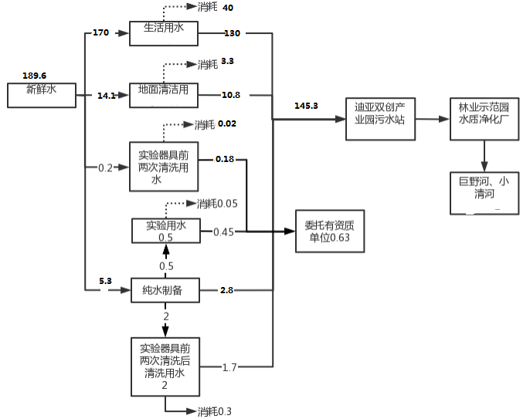
图2-1 项目水平衡图（单位：m^{3/}a）
（3）供电：依托园区现有的市政供电设施。
（4）供热：实验室采暖制冷均依托中央空调，试验样品需低温保存的，在理化室内放置一台冷藏冷冻箱。
3、劳动定员及工作制度
本项目职工定员12人，每天工作8小时，年工作300天，年工作时间2400小时，夜间不生产。
4、工程投资
本项目总投资180万元，其中环保投资7万元，占总投资的3.9%。
5、项目平面布置及环境保护目标
本项目位于山东省济南市高新区世纪大道2566号迪亚双创产业园，项目占地面积240m²，建筑面积240m²，租赁9号楼5楼层，设理化室、检测室、制剂室、办公室、仓库及危废间等。项目所在区域范围内无自然保护区、风景名胜区、国家重点保护文物或历史文化保护地，也无社会关注的具有历史、科学、民族、文化意义的保护地。
项目地理位置见附图1，本项目周边敏感目标分布图见附图2，厂区总平面布置图见附图3。
表2-5 本项目主要环境保护目标一览表
环境要素 | 保护目标 | 方位 | 相对厂界距离(m) | 保护标准
大气环境 | 西徐马村 | NE | 380 | 《环境空气质量标准》（GB3095-2012）及其修改单二级标准
大气环境 | 西徐马烈士陵园（县级重点文物保护单位） | NE | 250 | 《环境空气质量标准》（GB3095-2012）及其修改单二级标准
地下水环境 | 厂界外500米范围内无特殊地下水资源 |  |  | 《地下水质量标准》  （GB/T14848-2017）Ⅲ类标准
声环境 | 厂界外50米范围内无声环境保护目标 |  |  | 《声环境质量标准》  （GB3096-2008）2类标准
生态环境 | 本项目用地范围内无生态环境保护目标
6、本项目实际建设情况与环评内容的变更情况
根据《中华人民共和国环境影响评价法》、《建设项目环境保护管理条例》（国务院令第682号）、《关于印发环评管理中部分行业建设项目重大变动清单的通知》（环办[2015]52号）和关于印发《污染影响类建设项目重大变动清单（试行）》的通知（环办环评函[2020]688号）等有关规定，“建设项目的性质、规模、地点、运营工艺和环境保护措施五个因素中的一项或一项以上发生重大变动，且可能导致环境影响显著变化（特别是不利环境影响加重）的，界定为重大变动。属于重大变动的应当重新报批环境影响评价文件，不属于重大变动的纳入竣工环境保护验收管理”。
表2-6 本项目与环评相比变动情况一览表
序号 | 变化类别 | 原环评 | 目前实际 | 变动情况
1 | 性质 | 新建 | 新建 | 与环评一致
2 | 规模 | 药品研发 | 药品研发 | 与环评一致
3 | 建设地点 | 山东省济南市高新区世纪大道2566号迪亚双创产业园 | 山东省济南市高新区世纪大道2566号迪亚双创产业园 | 与环评一致
4 | 运营工艺 | 见图2-2、2-3 |  | 与环评一致
5 | 平面布置 | 见附图3、4 |  | 与环评一致
6 | 生产设备 | 见表2-2 |  | 与环评一致
7 | 环境保护措施 | 废气：实验过程在通风橱内进行，实验废气经通风橱排风系统引至活性炭吸附装置净化处理后，通过1根28m高的排气筒DA001排放。  废水：实验废液及实验器具前两次清洗废液不得进入园区污水站，暂存于危废间，委托有资质单位处理，其他废水依托园区现有的排水管网，通过园区污水处理站处理后，经市政管网排至林业示范园水质净化厂深度处理，排放至东巨野河，最后向北汇入东巨野河、巨野河、小清河。 | 废气：实验过程在通风橱内进行，实验废气经通风橱排风系统引至活性炭吸附装置净化处理后，通过1根30m高的排气筒DA001排放。  废水：实验废液及实验器具前两次清洗废液不得进入园区污水站，暂存于危废间，委托山东朋光环保科技有限公司进行处理，其他废水依托园区现有的排水管网，通过园区污水处理站处理后，经市政管网排至林业示范园水质净化厂深度处理，排放至东巨野河，最后向北汇入东巨野河、巨野河、小清河。 | 与环评相较，排气筒高度由28米变更为30米
8 | 固体废物 | 一般废包装物作为废旧资源外售；生活垃圾委托环卫部门定期清运；实验废液、实验器皿前两次清洗废水、实验废物、不合格产品、废活性炭、废试剂瓶，分类收集、分类暂存在危废间，定期委托有资质的单位处置。 | 一般废包装物作为废旧资源外售；生活垃圾委托环卫部门定期清运；实验废液、实验器皿前两次清洗废水、实验废物、不合格产品、废活性炭、废试剂瓶，分类收集、分类暂存在危废间，定期委托山东朋光环保科技有限公司进行处置。 | 与环评一致
由上表可知，与环评相较，排气筒高度由28米变更为30米；生产设备：不溶性微粒测定仪、渗透压测定仪、灭菌柜未建设；原料料使用量减少；因此，项目发生的变动均不属于重大变动。
因此，该项目实际建设过程中项目的性质、规模、地点、运营工艺等其他内容未发生重大变动，根据《中华人民共和国环境影响评价法》、《建设项目环境保护管理条例》（国务院令第682号）、《关于印发环评管理中部分行业建设项目重大变动清单的通知》（环办[2015]52号）、《关于印发制浆造纸等十四个行业建设项目重大变动清单的通知》（环办环评[2018]6号）、《关于印发淀粉等五个行业建设项目重大变动清单的通知》（环办环评函[2019]934号）和关于印发《污染影响类建设项目重大变动清单（试行）》的通知（环办环评函[2020]688号）等的有关规定，不属于重大变更，应纳入竣工环境保护验收管理。
- 工艺流程
（一）施工期
本项目施工期不做分析。
（二）运营期
项目主要进行医药研发，包括理化分析实验、液体制剂及半固体制剂等。工艺流程如下：
1、理化分析实验工艺流程
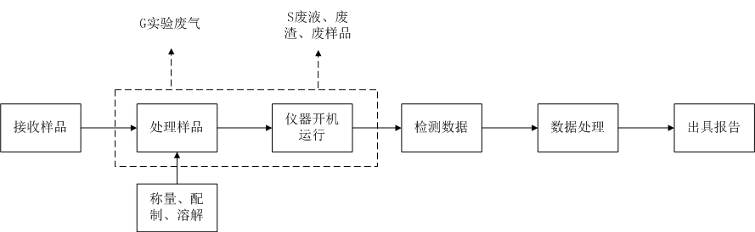
图2-2 理化分析实验工艺流程及产污环节图
工艺流程描述：
首先进行来样登记，填写来样登记表，写明具体检测项目待检区；其次处理样品，根据样品的性质选择合适的处理方式，比如用合适的试剂溶解等；然后开机运行仪器，根据样品选择合适的分析方法、分析仪器，分析后对数据进行处理；最后出具报告，把检测结果以报告形式呈现。
2、制剂实验工艺流程
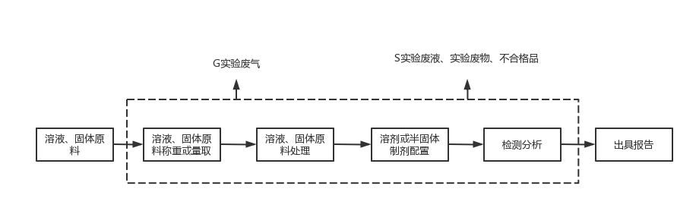
图2-3 制剂实验工艺流程及产污环节图
工艺流程描述：
首先进行制剂实验准备工作，按照设定用量对固体原料进行称重，对溶液量取；其次进行溶液或固体原料处理，对溶液进行无菌过滤、干燥或冷冻等，对固体原料进行气流粉碎、加热等；随后进行制剂实验，将处理后的溶液或固体原料投加到搅拌釜中，搅拌均匀，得到实验试剂；最后进行检测分析，将配置好的溶剂或半固体制剂，进行理化性质等分析，合格品记录实验数据，最后出具报告。

表3 主要污染源、污染物处理和排放情况
一、主要污染源的产生
1、废气
1）本项目有组织废气：本项目产生的废气主要为酸雾（氯化氢、硫酸雾）、有机废气（VOCs）等。
2）本项目无组织废气：无组织废气主要为未被收集的有机废气（VOCs）、酸性气体（硫化氢、硫酸雾），以及气流粉碎过程中无组织排放的颗粒物。
2、废水
本项目产生废水为生活污水、地面清洗废水、实验器具前两次清洗后清洗废水、纯水制备废水、实验废液、实验器具前两次清洗废液。
3、噪声
本项目主要噪声源为通风橱、检测过程中的仪器、设备等在运行过程中产生的噪声，噪声值在60~80dB（A）之间。
4、固体废物
本项目产生的主要固体废物包括：一般废包装物、实验废液、实验器皿前两次清洗废水、实验废物、不合格产品、废活性炭、废试剂瓶、生活垃圾。
二、主要污染源处理和排放情况（附示意图、标出废气、废水监测点位）：
1、废气
1）本项目有组织废气：本项目产生的废气主要为酸雾（氯化氢、硫酸雾）、有机废气（VOCs）等。项目全程在通风橱内进行，经通风橱收集后，通过活性炭吸附净化装置，净化后通过通风管输送至楼顶排气筒DA001排放（高度30m）。
2）本项目无组织废气：无组织废气主要为未被收集的有机废气（VOCs）、酸性气体（硫化氢、硫酸雾），以及气流粉碎过程中无组织排放的颗粒物。
项目设置1根排气筒，此次验收共对1根排气筒的废气排放情况进行了监测。
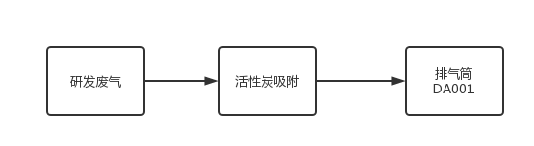
图3-1 废气处理和排放示意图 监测点位
2、废水
本项目产生废水为生活污水、地面清洗废水、实验器具前两次清洗后清洗废水、纯水制备废水、实验废液、实验器具前两次清洗废液。实验废液及实验器具前两次清洗废液委托山东朋光环保科技有限公司进行处理，其他废水经迪亚双创产业园污水站处理后，满足《污水排入城镇下水道水质标准》（GB/T31962-2015）A级标准通过市政管网进入林业示范园水质净化厂深度处理。
3、噪声
本项目实验设备均布置于室内，采取门窗、墙体隔声，全部设备均选用低噪声设备并采取减振措施。加强管理，经常保养和维护机械设备避免设备在不良状态下运行。
噪声处理及排放方式见图3-2。
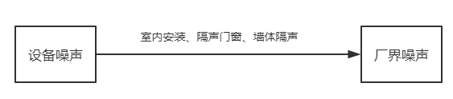

图3-2 本项目噪声处理和排放示意图 监测点位

4、固体废物
本项目运营过程中产生的主要固体废物包括：一般废包装物、实验废液、实验器皿前两次清洗废水、实验废物、不合格产品、废活性炭、废试剂瓶、生活垃圾。
一般固废：一般废包装物收集后，外售资源回收单位；生活垃圾由环卫部门定期清运处理。
危险废物：实验废液、实验器皿前两次清洗废水、实验废物、不合格产品、废活性炭、废试剂瓶收集后，暂存于危废间，委托山东朋光环保科技有限公司进行处置。
一般固体废物处置满足《一般工业固体废物贮存和填埋污染控制标准》（GB18599-2020）要求）；危险废物处置满足《危险废物贮存污染控制标准》(GB18597-2001)及修改单的规定。
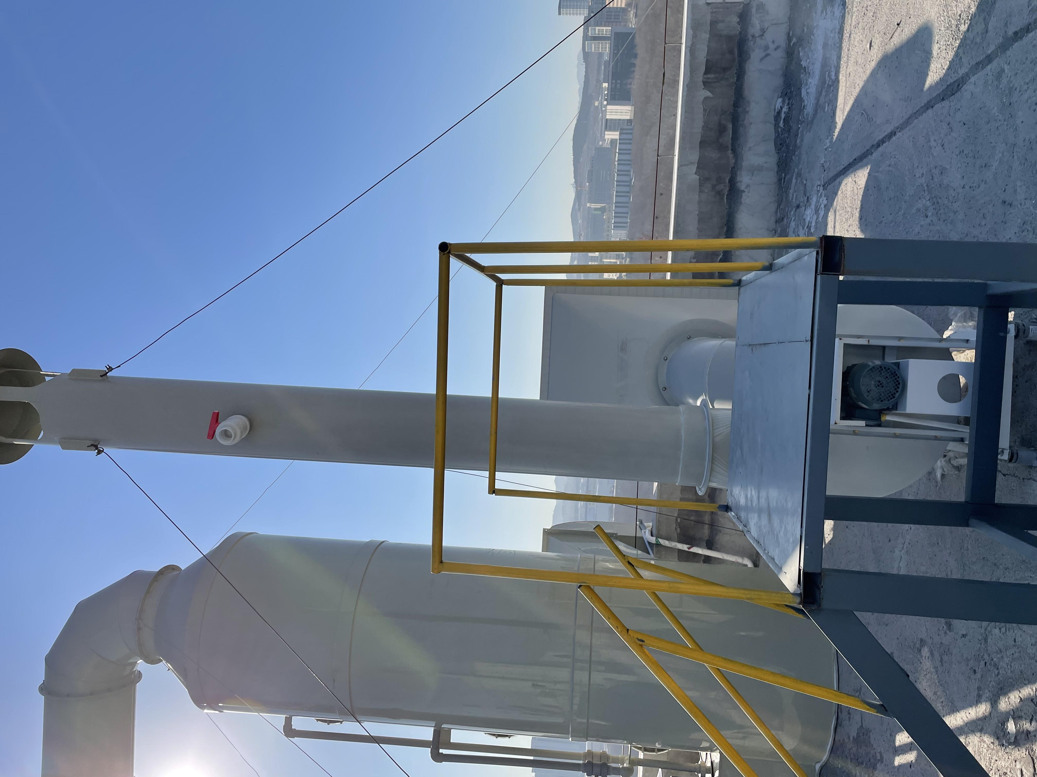
图3-3 研发废气排气筒

表4 环评主要结论、审批部门审批决定及批复落实情况
一、环评主要结论及建议
1、结论
（1）大气环境影响分析
拟建项目位于济南市高新区世纪大道2566号迪亚双创产业园，所在区域环境空气属于不达标区，距离项目最近的环境空气敏感目标为东北侧250m的西徐马烈士陵园（县级重点文物保护单位）。
拟建项目运营期产生的颗粒物、VOCs、氯化氢、硫酸雾等均能达标排放，对周围环境影响较小。
（2）水环境影响分析
拟建项目废水排放量较小，水质简单，经迪亚双创产业园污水处理站处理后，可满足林业示范园水质净化厂设计进水水质指标，对林业示范园水质净化厂负荷的增加贡献很小，且目前林业示范园水质净化厂日处理量远未达到其设计处理能力，因此，从废水接收量，废水水质、稳定达标排放等角度分析，林业示范园水质净化厂有能力接纳，林业示范园水质净化厂接受本项目废水是可行的。
拟建项目产生的生活污水及生产污水排入林业示范园水质净化厂集中处理是可行的，拟建项目生活污水及生产污水经林业示范园水质净化厂处理达标后，排放至东巨野河，最后向北汇入东巨野河、巨野河、小清河，对地表水体影响较小
（3）噪声环境影响分析
拟建项目营运期主要噪声源为通风橱、检测过程中的仪器、设备等在运行过程中产生的噪声，噪声值在60~80dB（A）之间。采取选用低噪声设备、墙体隔声、设备减振、距离衰减等措施，根据《工业企业噪声控制设计规范》（GB/T50087-2013），以上措施可达到20-40dB(A)隔声量，本次取均值30dB(A)的降噪量，厂界外50米范围内无声环境保护目标，由预测结果可知，设备噪声采用隔声、设备减振措施后，经过厂区距离衰减，厂界昼间噪声值分别为：东厂界32.05dB（A）、南厂界48.95dB（A）、西厂界28.95dB（A）、北厂界36.91B（A），夜间不生产，厂界噪声满足《工业企业厂界环境噪声排放标准》（GB12348-2008）2类标准，对周围环境影响很小。
（4）固体废物的处置分析
拟建项目运营过程中产生的主要固体废物包括：一般废包装物、实验废液、实验器皿前两次清洗废水、实验废物、不合格产品、废活性炭、废试剂瓶、生活垃圾。
拟建项目产生的一般固体废物，应严格按照《一般工业固体废物贮存和填埋污染控制标准》（GB18599-2020）要求建设和维护厂区内的固体废物临时堆放场，必须做好该堆放场防雨、防风、防渗、防漏等措施，并制定好固体废物转移运输途中的污染防治。
拟建项目危险固废经集中收集后分类分区存放于危废间，危废间应满足贮存需要，同时危废间应满足《危险废物贮存污染控制标准》（GB18597-2001）及控制标准修改单要求。
2、建议
（1）建成后按规定程序进行竣工环境保护验收；
（2）按要求申领排污许可；
（3）落实监测计划；
（4）排污口根据《固定污染源废气监测点位设置技术规范》（DB37/T3535-2019）、《环境保护图形标志》（15562.1-1995）、《排污口规范化整治技术要求（试行）》等规范管理。

二、环评批复
济环报告表[2021]G96号
济南市生态环境局关于齐鲁中科光物理与工程技术研究院研发实验室
环境影响报告表的批复
齐鲁中科光物理与工程技术研究院：
一、齐鲁中科光物理与工程技术研究院研发实验室位于山东省济南高新区世纪大道2566号迪亚双创产业园9号楼第5楼层。项目占地面积240m²。总投资200万元。项目主要用于药品研发。我局受理该项目并在济南市生态环境局网站进行了公示。在落实报告表提出的环境保护措施和我局审批意见要求的前提下，同意该项目建设。
二、项目建设应重点做好以下工作：
（一）项目一般废包装物综合利用。建设危险废物贮存场所，实验废液、实验器皿前两次清洗废水、实验废物、不合格产品、废活性炭、废试剂瓶等危险废物委托有资质的单位处置。生活垃圾由环卫部门定期清运。
（二）项目生活污水、地面清洗废水、实验器具前两次清洗后清洗废水、纯水制备废水经迪亚双创产业园污水站处理，满足《污水排入城镇下水道水质标准》（GB/T31962-2015）标准要求后，经市政污水管网排入林业示范园水质净化厂。
（三）项目研发过程中产生的废气经通风橱收集后，通过活性炭吸附净化装置处理后，通过通风管输送至楼顶排气简排放。
硫酸雾和氯化氢有组织排放满足《大气污染物综合排放标准》（GB16297-1996）表2二级标准限值要求。VOCs有组织排放满足《挥发性有机物排放标准第7部分：其他行业》（DB37/2801.7-2019）表1中非重点行业II时段排放限值和《制药工业大气污染物排放标准》（GB37823-2019）表2大气污染物特别排放限值要求。
无组织氯化氢排放满足《制药工业大气污染物排放标准》（GB37823-2019）表4浓度限值要求。无组织氯化氢和颗粒物排放满足《大气污染物综合排放标准》（GB16297-1996）表2限值要求。无组织VOCs排放满足《挥发性有机物排放标准第7部分：其他行业》（DB37/2801.7-2019）表2厂界监控点浓度限值及《挥发性有机物无组织排放控制标准》（GB37822-2019）要求。
（四）合理布置各类噪声源，并采取消音、隔声、减震等降噪措施，确保厂界噪声达到《工业企业厂界环境噪声排放标准》（GB12348-2008）2类标准要求。
三、该项目建成后，要按《建设项目竣工环境保护验收暂行办法》的规定程序进行建设项目竣工环境保护验收。并按国家有关规定申领排污许可证。
2021年10月20日

三、环评批复落实情况
项目 | 环评批复要求 | 实际落实情况 | 变更情况
工程内容 | 齐鲁中科光物理与工程技术研究院研发实验室位于山东省济南高新区世纪大道2566号迪亚双创产业园9号楼第5楼层。项目占地面积240m²。总投资200万元。项目主要用于药品研发。 | 齐鲁中科光物理与工程技术研究院研发实验室位于山东省济南高新区世纪大道2566号迪亚双创产业园9号楼第5楼层。项目占地面积240m²。总投资180万元。项目主要用于药品研发。 | 已落实，实际总投资为180万元
废气 | 项目研发过程中产生的废气经通风橱收集后，通过活性炭吸附净化装置处理后，通过通风管输送至楼顶排气简排放。  硫酸雾和氯化氢有组织排放满足《大气污染物综合排放标准》（GB16297-1996）表2二级标准限值要求。VOCs有组织排放满足《挥发性有机物排放标准第7部分：其他行业》（DB37/2801.7-2019）表1中非重点行业II时段排放限值和《制药工业大气污染物排放标准》（GB37823-2019）表2大气污染物特别排放限值要求。  无组织氯化氢排放满足《制药工业大气污染物排放标准》（GB37823-2019）表4浓度限值要求。无组织氯化氢和颗粒物排放满足《大气污染物综合排放标准》（GB16297-1996）表2限值要求。无组织VOCs排放满足《挥发性有机物排放标准第7部分：其他行业》（DB37/2801.7-2019）表2厂界监控点浓度限值及《挥发性有机物无组织排放控制标准》（GB37822-2019）要求。 | 本项目有组织废气：本项目产生的废气主要为酸雾（氯化氢、硫酸雾）、有机废气（VOCs）等。项目全程在通风橱内进行，经通风橱收集后，通过活性炭吸附净化装置，净化后通过通风管输送至楼顶排气筒DA001排放。  本项目无组织废气：无组织废气主要为未被收集的有机废气（VOCs）、酸性气体（硫化氢、硫酸雾），以及气流粉碎过程中无组织排放的颗粒物。  监测期间，本项目各生产工序正常运行，研发废气排气筒P1出口硫酸雾最大排放浓度为0.38mg/m³，排放速率为7.9×10⁻⁴kg/h；VOCs（非甲烷总烃）最大排放浓度为2.86mg/m³，排放速率为5.5×10⁻³kg/h；氯化氢为未检出。  项目有组织VOCs满足《挥发性有机物排放标准第7部分：其他行业》（DB37/2801.7-2019）表1中非重点行业II时段排放限值；《制药工业大气污染物排放标准》（GB37823-2019）表2大气污染物特别排放限值（60mg/m³、16kg/h）；有组织氯化氢满足《制药工业大气污染物排放标准》（GB37823-2019）表2排放限值；《大气污染物综合排放标准》（GB16297-1996）表2二级标准的限值（30mg/m³、1.4kg/h）；有组织硫酸雾满足《大气污染物综合排放标准》（GB16297-1996）表2二级标准的限值（45mg/m³、8.8kg/h）。  监测期间，本项目硫酸雾厂界浓度最大值0.038mg/m³；VOCs（非甲烷总烃）厂界浓度最大值为1.28mg/m³；颗粒物厂界浓度最大值为228μg/m³；氯化氢厂界为未检出。  项目无组织颗粒物满足《大气污染物综合排放标准》（GB16297-1996）表2无组织排放监控浓度限值（1.0mg/m³）；无组织VOCs满足《挥发性有机物排放标准第7部分：其他行业》（DB37/2801.7-2019）表2厂界监控点浓度限值及《挥发性有机物无组织排放控制标准》（GB37822-2019）要求（2.0mg/m³）；无组织氯化氢满足《制药工业大气污染物排放标准》（GB37823-2019）表4浓度限值（0.2mg/m³）；无组织硫酸雾满足《大气污染物综合排放标准》（GB16297-1996）表2无组织排放监控浓度限值（1.2mg/m³）。 | 已落实，无变更
废水 | 项目生活污水、地面清洗废水、实验器具前两次清洗后清洗废水、纯水制备废水经迪亚双创产业园污水站处理，满足《污水排入城镇下水道水质标准》（GB/T31962-2015）标准要求后，经市政污水管网排入林业示范园水质净化厂。 | 本项目产生废水为生活污水、地面清洗废水、实验器具前两次清洗后清洗废水、纯水制备废水、实验废液、实验器具前两次清洗废液。实验废液及实验器具前两次清洗废液委托山东朋光环保科技有限公司进行处理，其他废水经迪亚双创产业园污水站处理后，满足《污水排入城镇下水道水质标准》（GB/T31962-2015）A级标准通过市政管网进入林业示范园水质净化厂深度处理。  监测期间，厂区污水经迪亚双创产业园污水站处理后，出水水质满足《污水排入城镇下水道水质标准》（GB/T31962-2015） 中 A 级标准要求。 | 已落实，无变更
噪声 | 合理布置各类噪声源，并采取消音、隔声、减震等降噪措施，确保厂界噪声达到《工业企业厂界环境噪声排放标准》（GB12348-2008）2类标准要求。 | 本项目主要噪声源为通风橱、检测过程中的仪器、设备等在运行过程中产生的噪声，噪声值在60~80dB（A）之间。  监测期间，项目南、西、北、东厂界监测点昼间噪声最大值分别为54.6dB（A）、57.0dB（A）、54.0dB（A）、53.6dB（A），厂界昼间噪声满足《工业企业厂界环境噪声排放标准》（GB12348-2008）中2类标准。 | 已落实，无变更
固废 | 项目一般废包装物综合利用。建设危险废物贮存场所，实验废液、实验器皿前两次清洗废水、实验废物、不合格产品、废活性炭、废试剂瓶等危险废物委托有资质的单位处置。生活垃圾由环卫部门定期清运。 | 本项目运营过程中产生的主要固体废物包括：一般废包装物、实验废液、实验器皿前两次清洗废水、实验废物、不合格产品、废活性炭、废试剂瓶、生活垃圾。  一般固废：一般废包装物收集后，外售资源回收单位；生活垃圾由环卫部门定期清运处理。  危险废物：实验废液、实验器皿前两次清洗废水、实验废物、不合格产品、废活性炭、废试剂瓶收集后，暂存于危废间，委托山东朋光环保科技有限公司进行处置。  一般固体废物处置满足《一般工业固体废物贮存和填埋污染控制标准》（GB18599-2020）要求）；危险废物处置满足《危险废物贮存污染控制标准》(GB18597-2001)及修改单的规定。 | 已落实，无变更
排污许可 | 按国家有关规定申领排污许可证 | 按国家有关规定可不需申领排污许可证 | 已落实，无变更

表5 验收监测质量保证及质量控制
为保证验收监测数据的合理性、可靠性、准确性，对监测的全过程（布点、采样、样品贮存、实验室分析和数据处理等）进行了质量控制，具体要求如下：
- 所有参加监测采样和分析人员必须持证上岗。
- 由厂方提供验收监测期间的工况条件，验收监测工况负荷达到额定负荷。
- 严格按照验收监测方案的要求开展监测工作。
- 合理规范设施监测点位、确定监测因子与频次，保证验收监测数据的准确性和代表性。
- 采样人员严格遵照采样技术规范进行采样工作，认真填写采样记录，按规定保存、运输样品。
- 监测分析采用国家有关部门颁布的标准分析方法或推荐方法；监测人员经过考核合格并持有上岗证；所用监测仪器、量具均经计量部门检定合格并在有效期内使用。
- 气样测定前校准仪器，在测试时保证其采样流量。
- 采样分析及分析结果按国家标准和监测技术规范的相关要求进行数据处理和填报。
（9）监测数据和报告严格执行三级审核制度。

表6 验收监测内容
本项目验收监测的主要内容包括有组织废气、无组织废气、废水和噪声。
1、废气检测
（1）有组织废气
①检测因子、点位和频次
本项目有组织废气监测内容、频次见表6-1。
表6-1 有组织废气监测内容、监测频次一览表
编号 | 点位名称 | 处理措施 | 监测项目 | 频次
1 | 研发废气排气筒P1出口 | 通风橱+活性炭吸附 | 氯化氢、硫酸雾、VOCs | 监测2天，3次/天
②监测分析方法
本项目有组织废气监测分析方法见表6-2。
表6-2 有组织废气监测因子分析方法
检测项目 | 检测方法 | 方法来源 | 检出限
VOCs（非甲烷总烃） | 气相色谱法 | HJ 38-2017 | 0.07mg/m³
氯化氢 | 硝酸银容量法 | HJ 548-2016 | 2mg/m³
硫酸雾 | 离子色谱法 | HJ544-2016 | 0.2mg/m³
（2）厂界无组织废气检测
①检测因子、点位和频次
本项目考虑污染物产生源和平面布置图，本项目在上风向设置1个检测点位，下风向设置3个检测点位，共四个检测点位。本项目无组织废气检测点位和频次见表6-3。无组织废气监测点位图见下图6-1。
表6-3 无组织废气检测内容、频次一览表
检测项目 | 检测点位 | 频次 | 备注
氯化氢、硫酸雾、VOCs、颗粒物 | 上风向设置1个检测点，下风向设置3个检测点 | 3次/天，  共2天 | 同步记录天气情况、风向风速、大气温度、大气压力等气象参数。
②检测分析方法
本项目无组织废气检测分析方法见表6-4。
表6-4 无组织废气监测因子分析方法

检测项目 | 检测方法 | 方法来源 | 检出限
VOCs（非甲烷总烃） | 直接进样-气相色谱法 | HJ 604-2017 | 0.07mg/m³
氯化氢 | 硫氰酸汞分光光度法 | HJ/T 27-1999 | 0.05mg/m³
颗粒物 | 重量法 | GB/T15432-1995 | 0.001mg/m³
硫酸雾 | 离子色谱法 | HJ544-2016 | 0.005mg/m³
（3）废气及环境空气检测质控措施
检测仪器使用时限在检定日期之内；检测人员持证上岗；检测数据实行三级审核；
本次检测期间无雨雪、无雷电，且风速小于5m/s。
有组织废气监测质量保证按照HJ/T397-2007《固定源废气监测技术规范》的要求与规定进行全过程质量控制。有组织采样、布点按照《固定污染源排气中颗粒物测定与气态污染物采样方法》（GB/T16157-1996）进行。
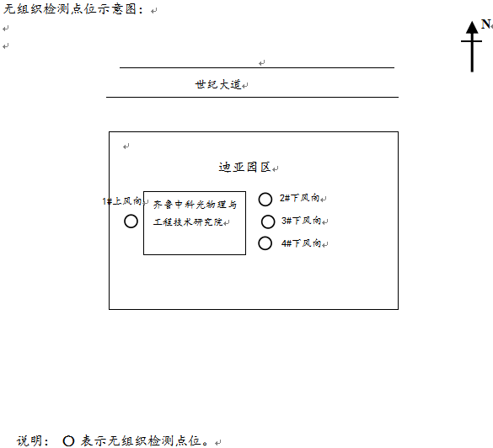
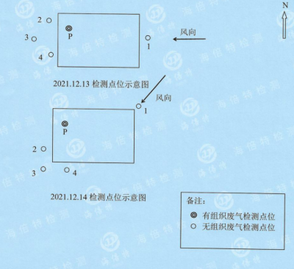
图6-1 无组织检测点位
N
2、废水检测
（1）废水检测点位和频次
本次废水监测了迪亚双创产业园污水站进、出口。
表6-5 废水监测情况一览表
监测点位 | 污染物 | 监测项目 | 监测频次
迪亚双创产业园污水站进口 | 生活污水、地面清洁废水和实验室废水 | 氨氮、化学需氧量 | 监测1天，每天采样1次
迪亚双创产业园污水站进出口 | 生活污水、地面清洁废水和实验室废水 | 水量、pH值、氨氮、悬浮物、总磷、化学需氧量、生化需氧量、溶解性总固体 | 监测2天，每天采样4次
（2）检测分析方法
表6-6 废水监测分析方法
监测项目 | 检测方法 | 方法依据 | 检出限
pH值 | 电极法 | HJ 1147-2020 | /
氨氮 | 分光光度法 | HJ 535-2009 | 0.025mg/L
悬浮物 | 重量法 | GB/T 11901-1989 | /
总磷 | 钼酸铵分光光度法 | GB/T11893-1989 | 0.01mg/L
化学需氧量 | 重铬酸盐法 | HJ 828-2017 | 4mg/L
生化需氧量 | 稀释与接种法 | HJ 505-2009 | 0.5mg/L
溶解性总固体 | 重量法 | CJ/T 51-2018 | /
（3）废水检测中质量保证和质量控制
为保证监测分析结果准确可靠，在监测期间，样品采集、运输、保存按照原国家环境保护总局《污水监测技术规范》（HJ 91.1-2019）和《水质 样品的保存和管理技术规定》（HJ 493-2009）等的技术要求进行。
3、噪声检测
（1）噪声检测点位和频次
本项目厂界四周共布设4个监测点位，每天昼间监测一次，监测两天。噪声检测点位见下图6-2所示。
（2）检测分析方法
本项目噪声检测分析方法见表6-7。
表6-7 噪声检测分析方法
项目名称 | 检测分析方法 | 方法来源 | 检出限
厂界噪声dB（A） | 声级计法 | GB12348-2008 | ---
（3）噪声检测中质量保证和质量控制
噪声质量保证按国家环保局发布的《环境监测技术规范》（噪声部分）的要求与规定进行全过程质量控制，测量在无雨雪、无雷电天气，风速5m/s以下时进行。监测布点按《工业企业厂界环境噪声排放标准》（GB12348-2008）进行。
噪声点位布置图如下：
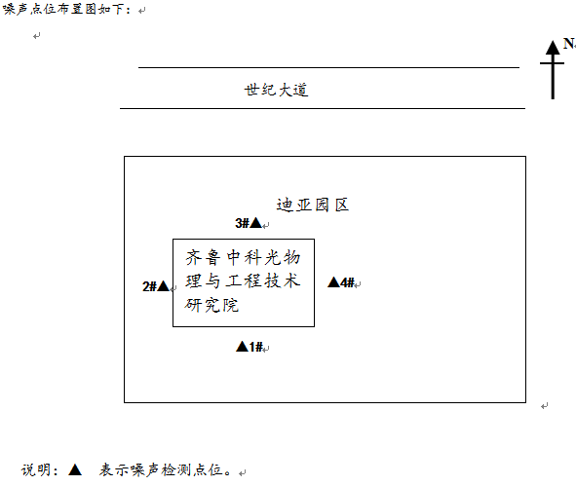
图6-2 噪声检测点位

表7 验收监测期间工况记录及验收监测结果
一、验收监测期间工况记录
验收监测期间，实验室正常运行。
监测期间气象情况见表7-1。
表7-1 监测期间气象表
采样日期 | 时间 | 气温  （℃） |  | 气压  （kPa） | 风速  （m/s） | 主导  风向 | 总云量 | 低云量
2021.12.13 | 第一次 | 6.5 |  | 101.3 | 1.3 | 东风 | 2 | 1
2021.12.13 | 第二次 | 6.3 |  | 101.4 | 1.2 | 东风 | 3 | 2
2021.12.13 | 第三次 | 5.8 |  | 101.4 | 1.4 | 东风 | 2 | 1
2021.12.14 | 第一次 | 6.5 |  | 101.3 | 1.3 | 东北风 | 2 | 1
2021.12.14 | 第二次 | 6.7 |  | 101.3 | 1.2 | 东北风 | 2 | 1
2021.12.14 | 第三次 | 6.9 |  | 101.2 | 1.4 | 东北风 | 3 | 2
日期 |  |  | 温度  (℃) | 湿度  (%) | 总云/低云 | 风向 | 风速  (m/s) | 大气压(kPa)
2021.  12.24 | 10:12 |  | -4.7 | 55 | 2/1 | W | 1.2 | 103.09
2021.  12.24 | 11:40 |  | -3.1 | 57 | 2/1 | W | 1.2 | 103.12
2021.  12.24 | 13:00 |  | -5.2 | 54 | 2/1 | W | 1.4 | 103.11
2021.  12.27 | 9:50 |  | -1.7 | 24 | 3/1 | W | 1.2 | 103.41
2021.  12.27 | 11:10 |  | 3.4 | 27 | 3/1 | W | 1.2 | 103.19
2021.  12.27 | 12:40 |  | 3.0 | 26 | 3/1 | W | 1.2 | 102.94
- 验收监测结果
- 废气
1）本项目有组织废气：本项目产生的废气主要为酸雾（氯化氢、硫酸雾）、有机废气（VOCs）等。项目全程在通风橱内进行，经通风橱收集后，通过活性炭吸附净化装置，净化后通过通风管输送至楼顶排气筒DA001排放（高度30m）。
2）本项目无组织废气：无组织废气主要为未被收集的有机废气（VOCs）、酸性气体（硫化氢、硫酸雾），以及气流粉碎过程中无组织排放的颗粒物。
项目设置1根排气筒，此次验收共对1根排气筒的废气排放情况进行了监测

表7-2 有组织废气监测结果表
 | 采样日期 |  |  | 2021.12.13 |  |  | 采样点位 |  | 研发废气排气筒P1出口
 | 检测项目 | 频次 |  | 样品编号 |  |  | 检测结果
 | 检测项目 |  |  |  |  |  | 标干流量（m³/h） |  | 实测浓度（mg/m³） |  | 排放速率（kg/h）
 | 硫酸雾 | 第一次 |  | YQ12071101A001 |  |  | 2083 |  | 0.34 |  | 7.1×10⁻⁴
 | 硫酸雾 | 第二次 |  | YQ12071101B001 |  |  | 2087 |  | 0.38 |  | 7.9×10⁻⁴
 | 硫酸雾 | 第三次 |  | YQ12071101C001 |  |  | 2086 |  | 0.37 |  | 7.7×10⁻⁴
 | 采样日期 |  |  | 2021.12.14 |  |  | 采样点位 |  | 研发废气排气筒P1出口
 | 检测项目 | 频次 |  | 样品编号 |  |  | 检测结果
 | 检测项目 |  |  |  |  |  | 标干流量（m³/h） |  | 实测浓度（mg/m³） |  | 排放速率（kg/h）
 | 硫酸雾 | 第一次 |  | YQ12071201A001 |  |  | 2035 |  | 0.35 |  | 7.1×10⁻⁴
 | 硫酸雾 | 第二次 |  | YQ12071201B001 |  |  | 2003 |  | 0.37 |  | 7.4×10⁻⁴
 | 硫酸雾 | 第三次 |  | YQ12071201C001 |  |  | 2009 |  | 0.38 |  | 7.6×10⁻⁴
 | 备注 |  |  | 排气筒高度30m，内径0.8m，处理措施为活性炭吸附。
采样  时间 |  |  | 采样  点位 |  | 检测  项目 | 采样  频次 |  | 检测结果  （mg/m³） |  | 标干流量  （Nm³/h） |  | 排放速率  （Kg/h）
2021.  12.24 |  |  | 研发废气排气筒P1出口 |  | VOCs（非甲烷总烃） | 第一次 |  | 2.80 |  | 1925 |  | 5.4×10⁻³
 |  |  |  |  | 氯化氢 |  |  | 未检出 |  |  |  | ——
 |  |  |  |  | VOCs（非甲烷总烃） | 第二次 |  | 2.68 |  |  |  | 5.2×10⁻³
 |  |  |  |  | 氯化氢 |  |  | 未检出 |  |  |  | ——
 |  |  |  |  | VOCs（非甲烷总烃） | 第三次 |  | 2.74 |  |  |  | 5.3×10⁻³
 |  |  |  |  | 氯化氢 |  |  | 未检出 |  |  |  | ——
2021.  12.27 |  |  | 研发废气排气筒P1出口 |  | VOCs（非甲烷总烃） | 第一次 |  | 2.80 |  | 1919 |  | 5.4×10⁻³
 |  |  |  |  | 氯化氢 |  |  | 未检出 |  |  |  | ——
 |  |  |  |  | VOCs（非甲烷总烃） | 第二次 |  | 2.75 |  |  |  | 5.3×10⁻³
 |  |  |  |  | 氯化氢 |  |  | 未检出 |  |  |  | ——
 |  |  |  |  | VOCs（非甲烷总烃） | 第三次 |  | 2.86 |  |  |  | 5.5×10⁻³
 |  |  |  |  | 氯化氢 |  |  | 未检出 |  |  |  | ——
备注：排气筒P1高度为30m，出口内径均为0.30m，处理措施：通风橱+活性炭吸附；
标干流量为三次采样标干流量的平均值；
未检出表示检测值小于检出限；
验收检测期间实验室正常运行。
监测期间，本项目各生产工序正常运行，研发废气排气筒P1出口硫酸雾最大排放浓度为0.38mg/m³，排放速率为7.9×10⁻⁴kg/h；VOCs（非甲烷总烃）最大排放浓度为2.86mg/m³，排放速率为5.5×10⁻³kg/h；氯化氢为未检出。
项目有组织VOCs满足《挥发性有机物排放标准第7部分：其他行业》（DB37/2801.7-2019）表1中非重点行业II时段排放限值；《制药工业大气污染物排放标准》（GB37823-2019）表2大气污染物特别排放限值（60mg/m³、16kg/h）；有组织氯化氢满足《制药工业大气污染物排放标准》（GB37823-2019）表2排放限值；《大气污染物综合排放标准》（GB16297-1996）表2二级标准的限值（30mg/m³、1.4kg/h）；有组织硫酸雾满足《大气污染物综合排放标准》（GB16297-1996）表2二级标准的限值（45mg/m³、8.8kg/h）。
表7-3 无组织废气监测结果表
采样日期 | 2021.12.13
检测项目 | 频次 | 采样点位 | 样品编号 | 检测结果
硫酸雾（mg/m³） | 第一次 | 厂界上风向1# | WQ12071101A001 | 0.022
硫酸雾（mg/m³） | 第一次 | 厂界下风向2# | WQ12071102A001 | 0.029
硫酸雾（mg/m³） | 第一次 | 厂界下风向3# | WQ12071103A001 | 0.029
硫酸雾（mg/m³） | 第一次 | 厂界下风向4# | WQ12071104A001 | 0.032
硫酸雾（mg/m³） | 第二次 | 厂界上风向1# | WQ12071101B001 | 0.026
硫酸雾（mg/m³） | 第二次 | 厂界下风向2# | WQ12071102B001 | 0.029
硫酸雾（mg/m³） | 第二次 | 厂界下风向3# | WQ12071103B001 | 0.037
硫酸雾（mg/m³） | 第二次 | 厂界下风向4# | WQ12071104B001 | 0.030
硫酸雾（mg/m³） | 第三次 | 厂界上风向1# | WQ12071101C001 | 0.024
硫酸雾（mg/m³） | 第三次 | 厂界下风向2# | WQ12071102C001 | 0.031
硫酸雾（mg/m³） | 第三次 | 厂界下风向3# | WQ12071103C001 | 0.026
硫酸雾（mg/m³） | 第三次 | 厂界下风向4# | WQ12071104C001 | 0.034
采样日期 | 2021.12.14
检测项目 | 频次 | 采样点位 | 样品编号 | 检测结果
硫酸雾（mg/m³） | 第一次 | 厂界上风向1# | WQ12071201A001 | 0.025
硫酸雾（mg/m³） | 第一次 | 厂界下风向2# | WQ12071202A001 | 0.032
硫酸雾（mg/m³） | 第一次 | 厂界下风向3# | WQ12071203A001 | 0.035
硫酸雾（mg/m³） | 第一次 | 厂界下风向4# | WQ12071204A001 | 0.027
硫酸雾（mg/m³） | 第二次 | 厂界上风向1# | WQ12071201B001 | 0.019
硫酸雾（mg/m³） | 第二次 | 厂界下风向2# | WQ12071202B001 | 0.028
硫酸雾（mg/m³） | 第二次 | 厂界下风向3# | WQ12071203B001 | 0.031
硫酸雾（mg/m³） | 第二次 | 厂界下风向4# | WQ12071204B001 | 0.027
硫酸雾（mg/m³） | 第三次 | 厂界上风向1# | WQ12071201C001 | 0.019
硫酸雾（mg/m³） | 第三次 | 厂界下风向2# | WQ12071202C001 | 0.032
硫酸雾（mg/m³） | 第三次 | 厂界下风向3# | WQ12071203C001 | 0.032
硫酸雾（mg/m³） | 第三次 | 厂界下风向4# | WQ12071204C001 | 0.038
检测  项目 | 采样  日期 | 检测  频次 | 检测点位及结果
检测  项目 | 采样  日期 | 检测  频次 | 上风向1# | 下风向2# | 下风向3# | 下风向4#
VOCs（非甲烷总烃）（mg/m³） | 2021.  12.24 | 第一次 | 0.66 | 1.14 | 1.16 | 1.11
VOCs（非甲烷总烃）（mg/m³） | 2021.  12.24 | 第二次 | 0.72 | 1.19 | 1.12 | 1.25
VOCs（非甲烷总烃）（mg/m³） | 2021.  12.24 | 第三次 | 0.69 | 1.27 | 1.17 | 1.22
VOCs（非甲烷总烃）（mg/m³） | 2021.  12.27 | 第一次 | 0.63 | 1.10 | 1.22 | 1.13
VOCs（非甲烷总烃）（mg/m³） | 2021.  12.27 | 第二次 | 0.70 | 1.16 | 1.25 | 1.23
VOCs（非甲烷总烃）（mg/m³） | 2021.  12.27 | 第三次 | 0.68 | 1.20 | 1.26 | 1.28
氯化氢（mg/m³） | 2021.  12.24 | 第一次 | 未检出 | 未检出 | 未检出 | 未检出
氯化氢（mg/m³） | 2021.  12.24 | 第二次 | 未检出 | 未检出 | 未检出 | 未检出
氯化氢（mg/m³） | 2021.  12.24 | 第三次 | 未检出 | 未检出 | 未检出 | 未检出
氯化氢（mg/m³） | 2021.  12.27 | 第一次 | 未检出 | 未检出 | 未检出 | 未检出
氯化氢（mg/m³） | 2021.  12.27 | 第二次 | 未检出 | 未检出 | 未检出 | 未检出
氯化氢（mg/m³） | 2021.  12.27 | 第三次 | 未检出 | 未检出 | 未检出 | 未检出
颗粒物  （μg/m³） | 2021.  12.24 | 第一次 | 170 | 202 | 208 | 205
颗粒物  （μg/m³） | 2021.  12.24 | 第二次 | 187 | 220 | 228 | 217
颗粒物  （μg/m³） | 2021.  12.24 | 第三次 | 193 | 213 | 212 | 215
颗粒物  （μg/m³） | 2021.  12.27 | 第一次 | 175 | 200 | 203 | 210
颗粒物  （μg/m³） | 2021.  12.27 | 第二次 | 192 | 207 | 218 | 227
颗粒物  （μg/m³） | 2021.  12.27 | 第三次 | 198 | 222 | 223 | 225
备注：未检出表示检测值小于检出限；
监测期间，本项目硫酸雾厂界浓度最大值0.038mg/m³；VOCs（非甲烷总烃）厂界浓度最大值为1.28mg/m³；颗粒物厂界浓度最大值为228μg/m³；氯化氢厂界为未检出。
项目无组织颗粒物满足《大气污染物综合排放标准》（GB16297-1996）表2无组织排放监控浓度限值（1.0mg/m³）；无组织VOCs满足《挥发性有机物排放标准第7部分：其他行业》（DB37/2801.7-2019）表2厂界监控点浓度限值及《挥发性有机物无组织排放控制标准》（GB37822-2019）要求（2.0mg/m³）；无组织氯化氢满足《制药工业大气污染物排放标准》（GB37823-2019）表4浓度限值（0.2mg/m³）；无组织硫酸雾满足《大气污染物综合排放标准》（GB16297-1996）表2无组织排放监控浓度限值（1.2mg/m³）。
废气监测信息
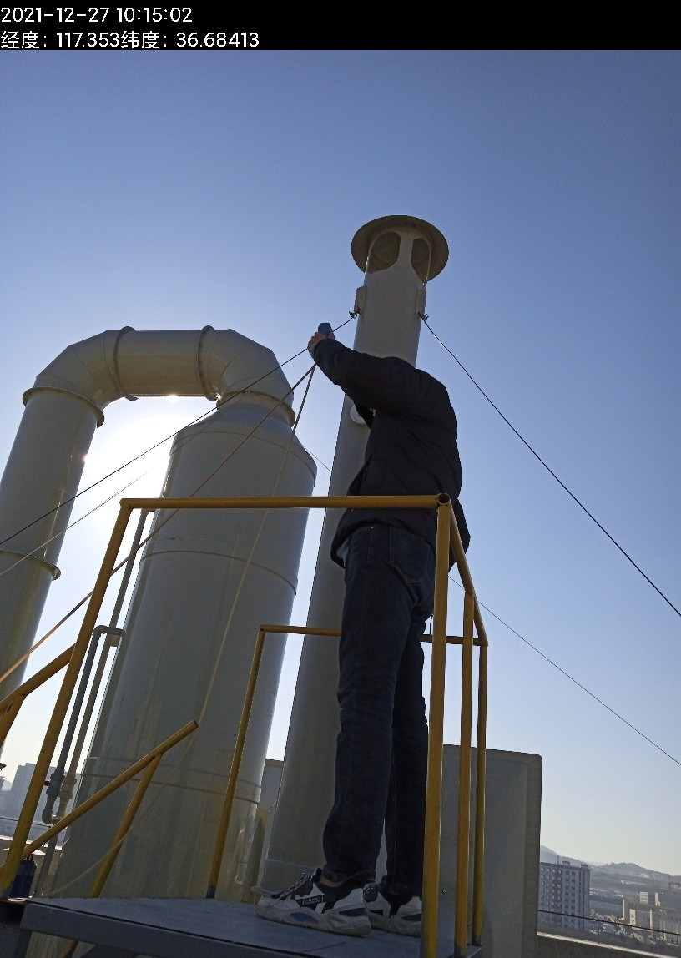
图7-1 废气监测照片
2、废水
本项目产生废水为生活污水、地面清洗废水、实验器具前两次清洗后清洗废水、纯水制备废水、实验废液、实验器具前两次清洗废液。实验废液及实验器具前两次清洗废液委托山东朋光环保科技有限公司进行处理，其他废水经迪亚双创产业园污水站处理后，满足《污水排入城镇下水道水质标准》（GB/T31962-2015）A级标准通过市政管网进入林业示范园水质净化厂深度处理。
此次验收对迪亚双创产业园污水站进、出口污染物排放情况进行了监测。监测结果见下表：
表7-4 项目废水监测结果表
采样点位 | 检测项目 | 计量  单位 | 检测结果 |  |  |  | 标准值
采样点位 | 检测项目 | 计量  单位 | 10月25日 |  |  |  | 标准值
园区污水处理站进口 | 化学需氧量 | mg/L | 282 |  |  |  | /
园区污水处理站进口 | 氨氮 | mg/L | 26.5 |  |  |  | /
采样点位 | 检测项目 | 计量  单位 | 检测结果 |  |  |  | 标准值
采样点位 | 检测项目 | 计量  单位 | 10月25日  第一次 | 10月25日  第二次 | 10月25日  第三次 | 10月25日  第四次 | 标准值
园区污水处理站出口 | pH值 | / | 7.8 | 7.7 | 7.8 | 7.8 | 6.5-9.5
园区污水处理站出口 | 氨氮 | mg/L | 9.58 | 8.12 | 10.4 | 12.5 | 45
园区污水处理站出口 | 悬浮物 | mg/L | 35 | 44 | 39 | 28 | 400
园区污水处理站出口 | 总磷 | mg/L | 0.76 | 0.90 | 1.12 | 0.86 | 70
园区污水处理站出口 | 化学需氧量 | mg/L | 168 | 192 | 185 | 159 | 500
园区污水处理站出口 | 生化需氧量 | mg/L | 69.9 | 85.9 | 83.9 | 80.9 | 350
园区污水处理站出口 | 溶解性总固体 | mg/L | 764 | 829 | 853 | 781 | 1500
采样点位 | 检测项目 | 计量  单位 | 检测结果 |  |  |  | 标准值
采样点位 | 检测项目 | 计量  单位 | 10月26日  第一次 | 10月26日  第二次 | 10月26日  第三次 | 10月26日  第四次 | 标准值
园区污水处理站出口 | pH值 | / | 7.6 | 7.6 | 7.7 | 7.7 | 6.5-9.5
园区污水处理站出口 | 氨氮 | mg/L | 7.96 | 10.9 | 8.86 | 11.3 | 45
园区污水处理站出口 | 悬浮物 | mg/L | 48 | 55 | 40 | 31 | 400
园区污水处理站出口 | 总磷 | mg/L | 0.78 | 0.92 | 1.32 | 1.15 | 70
园区污水处理站出口 | 化学需氧量 | mg/L | 176 | 198 | 161 | 180 | 500
园区污水处理站出口 | 生化需氧量 | mg/L | 97.8 | 87.8 | 95.8 | 90.3 | 350
园区污水处理站出口 | 溶解性总固体 | mg/L | 896 | 847 | 796 | 771 | 1500
备注：监测期间企业提供废水流量约为0.1m³/天；
监测期间，厂区污水经迪亚双创产业园污水站处理后，出水水质满足《污水排入城镇下水道水质标准》（GB/T31962-2015） 中 A 级标准要求。
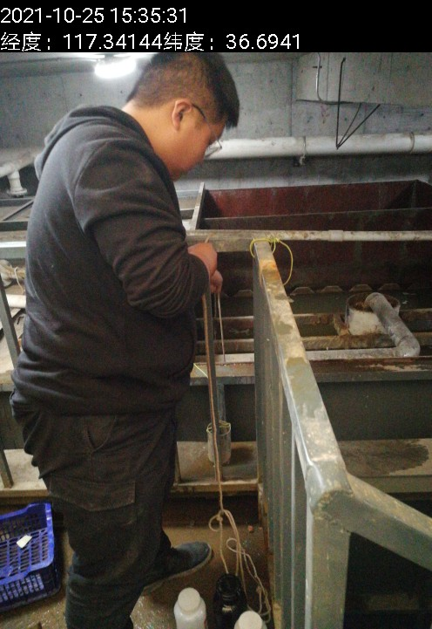
图7-2 废水监测
3、噪声
噪声监测结果见下表：
表7-5 项目噪声监测结果表 单位：dB（A）
采样  时间 | 测量  时段 | 检测  项目 | 检测结果dB(A)
采样  时间 | 测量  时段 | 检测  项目 | 1# | 2# | 3# | 4#
2021.12.24 | 昼间 | 噪声 | 54.6 | 57.0 | 54.0 | 53.4
2021.12.27 | 昼间 | 噪声 | 53.2 | 53.4 | 53.5 | 53.6
监测期间，项目南、西、北、东厂界监测点昼间噪声最大值分别为54.6dB（A）、57.0dB（A）、54.0dB（A）、53.6dB（A），厂界昼间噪声满足《工业企业厂界环境噪声排放标准》（GB12348-2008）中2类标准。
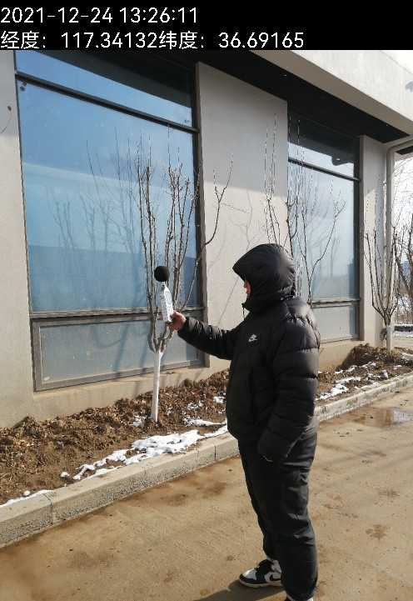
图7-3 噪声监测
4、固废检查情况
本项目产生的主要固体废物包括：一般废包装物、实验废液、实验器皿前两次清洗废水、实验废物、不合格产品、废活性炭、废试剂瓶、生活垃圾。
①一般废包装物：项目未沾染药品的废包装物产生量约为0.01t/a，外售资源回收单位。
②实验废液：实验废液包括实验配制废水和废液体试剂，实验废液产生量约0.45t/a，属于危险废物（HW49，900-047-49），暂存危废间，委托山东朋光环保科技有限公司进行处理。
③实验器皿前两次清洗废水：实验器皿前两次清洗废水产生量为0.18t/a，属于危险废物（HW49，900-047-49），暂存危废间，委托山东朋光环保科技有限公司进行处理。
④实验废物：实验废物主要包含实验废渣等，产生量为0.01t/a，属于危险废物（HW49，900-047-49），暂存危废间，委托山东朋光环保科技有限公司进行处理。
⑤不合格产品：不合格产品产生量为0.01t/a，属于危险废物（HW49，900-047-49），暂存危废间，委托山东朋光环保科技有限公司进行处理。
⑥废活性炭：项目使用活性炭吸附有机废气VOCs，每三个月更换1次，废活性炭产生量为0.235t/a，废活性炭属于危险废物（HW49，900-039-49），经收集后暂存于危废间，委托山东朋光环保科技有限公司进行处置。
⑦废试剂瓶：废试剂瓶主要为盛装化学品的空试剂瓶，年产量约0.01t/a，属于危险废物（HW49，900-041-49），暂存危废间，委托山东朋光环保科技有限公司进行处理。
⑧生活垃圾：项目生活垃圾产生量为1.8t/a，由环卫定时清运处理。
表7-6 本项目固体废物处置情况表
序号 | 固废名称 | 环评产生量  （t/a） | 实际产生量（t/a） | 属性 | 代码 | 贮存及处置
1 | 生活垃圾 | 1.8 | 1.8 | 一般固体废物 | 900-999-99 | 由环卫部门定期清运处理
2 | 一般废包装物 | 0.01 | 0.01 | 一般固体废物 | 734-001-07 | 外售资源回收单位
3 | 实验废液 | 0.45 | 0.45 | 危险废物 | 900-047-49 | 暂存危废间，委托山东朋光环保科技有限公司进行处置
4 | 实验器皿前两次清洗废水 | 0.18 | 0.18 | 危险废物 | 900-047-49 | 暂存危废间，委托山东朋光环保科技有限公司进行处置
5 | 实验废物 | 0.01 | 0.01 | 危险废物 | 900-047-49 | 暂存危废间，委托山东朋光环保科技有限公司进行处置
6 | 不合格产品 | 0.01 | 0.01 | 危险废物 | 900-047-49 | 暂存危废间，委托山东朋光环保科技有限公司进行处置
7 | 废活性炭 | 0.235 | 0.235 | 危险废物 | 900-039-49 | 暂存危废间，委托山东朋光环保科技有限公司进行处置
8 | 废试剂瓶 | 0.01 | 0.01 | 危险废物 | 900-041-49 | 暂存危废间，委托山东朋光环保科技有限公司进行处置
一般固废的处置符合《一般工业固体废物贮存和填埋污染控制标准》(GB18599-2020)的要求，危险废物的处理措施和处置方案满足《危险废物贮存污染控制标准》（GB18597-2001）及修改单要求。

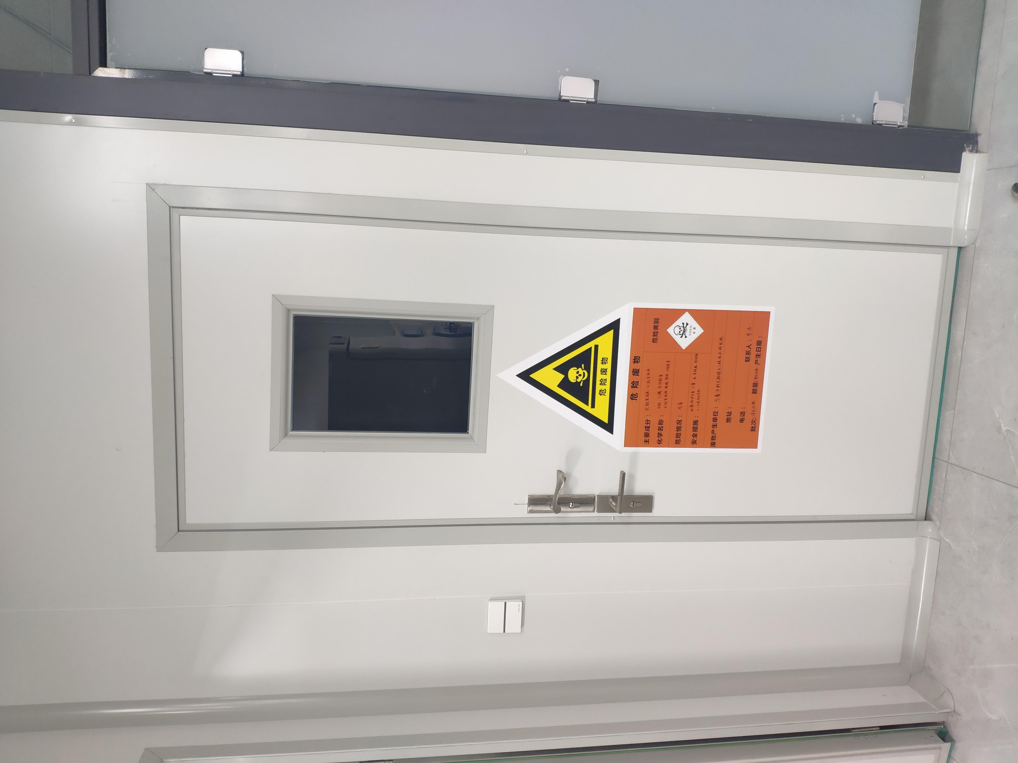
图7-4 危废间照片

表8 环境管理检查情况
一、环保机构设置、环境管理规章制度及监测计划落实情况
1、环保审批手续及“三同时”执行情况
根据国家《建设项目环境保护管理条例》和《中华人民共和国环境保护法》中有关规定，齐鲁中科光物理与工程技术研究院2021年9月委托山东国环环保科技有限公司编制完成了《齐鲁中科光物理与工程技术研究院研发实验室建设项目环境影响报告表》，并于2021年10月20日经济南市生态环境局审批（济环报告表［2021］G96号）；于2021年10月开工建设，2021年10月建成并投入试生产阶段，运营期间运行状况良好，环保设施同时进行试运行，具备竣工验收条件。故委托山东华晟环境检测有限公司，于2021年10月25日~2021年10月26日、2021年12月13日~2021年12月14日、2021年12月24日、2021年12月27日进行了本项目竣工环境保护验收监测工作并出具监测报告。该项目建设履行了竣工环境保护验收监测审批手续，执行了“三同时”制度，有关环保档案齐全。
2、环境管理规章制度的建立及执行情况
该企业重视环保工作，制定了相对完整的环保规章制度，厂区的各个环保设施责任到人，保证环保设施的正常运行。
二、环保设施建设、运行、检查、维护情况
（1）本项目有组织废气：本项目产生的废气主要为酸雾（氯化氢、硫酸雾）、有机废气（VOCs）等。项目全程在通风橱内进行，经通风橱收集后，通过活性炭吸附净化装置，净化后通过通风管输送至楼顶排气筒DA001排放（高度30m）。
本项目无组织废气：无组织废气主要为未被收集的有机废气（VOCs）、酸性气体（硫化氢、硫酸雾），以及气流粉碎过程中无组织排放的颗粒物。
监测期间，本项目各生产工序正常运行，研发废气排气筒P1出口硫酸雾最大排放浓度为0.38mg/m³，排放速率为7.9×10⁻⁴kg/h；VOCs（非甲烷总烃）最大排放浓度为2.86mg/m³，排放速率为5.5×10⁻³kg/h；氯化氢为未检出。
项目有组织VOCs满足《挥发性有机物排放标准第7部分：其他行业》（DB37/2801.7-2019）表1中非重点行业II时段排放限值；《制药工业大气污染物排放标准》（GB37823-2019）表2大气污染物特别排放限值（60mg/m³、16kg/h）；有组织氯化氢满足《制药工业大气污染物排放标准》（GB37823-2019）表2排放限值；《大气污染物综合排放标准》（GB16297-1996）表2二级标准的限值（30mg/m³、1.4kg/h）；有组织硫酸雾满足《大气污染物综合排放标准》（GB16297-1996）表2二级标准的限值（45mg/m³、8.8kg/h）。
监测期间，本项目硫酸雾厂界浓度最大值0.038mg/m³；VOCs（非甲烷总烃）厂界浓度最大值为1.28mg/m³；颗粒物厂界浓度最大值为228μg/m³；氯化氢厂界为未检出。
项目无组织颗粒物满足《大气污染物综合排放标准》（GB16297-1996）表2无组织排放监控浓度限值（1.0mg/m³）；无组织VOCs满足《挥发性有机物排放标准第7部分：其他行业》（DB37/2801.7-2019）表2厂界监控点浓度限值及《挥发性有机物无组织排放控制标准》（GB37822-2019）要求（2.0mg/m³）；无组织氯化氢满足《制药工业大气污染物排放标准》（GB37823-2019）表4浓度限值（0.2mg/m³）；无组织硫酸雾满足《大气污染物综合排放标准》（GB16297-1996）表2无组织排放监控浓度限值（1.2mg/m³）。
（2）本项目产生废水为生活污水、地面清洗废水、实验器具前两次清洗后清洗废水、纯水制备废水、实验废液、实验器具前两次清洗废液。实验废液及实验器具前两次清洗废液委托山东朋光环保科技有限公司进行处理，其他废水经迪亚双创产业园污水站处理后，满足《污水排入城镇下水道水质标准》（GB/T31962-2015）A级标准通过市政管网进入林业示范园水质净化厂深度处理。
监测期间，厂区污水经迪亚双创产业园污水站处理后，出水水质满足《污水排入城镇下水道水质标准》（GB/T31962-2015） 中 A 级标准要求。
（3）本项目主要噪声源为通风橱、检测过程中的仪器、设备等在运行过程中产生的噪声，噪声值在60~80dB（A）之间。本项目实验设备均布置于室内，采取门窗、墙体隔声，全部设备均选用低噪声设备并采取减振措施。加强管理，经常保养和维护机械设备避免设备在不良状态下运行。
监测期间，项目南、西、北、东厂界监测点昼间噪声最大值分别为54.6dB（A）、57.0dB（A）、54.0dB（A）、53.6dB（A），厂界昼间噪声满足《工业企业厂界环境噪声排放标准》（GB12348-2008）中2类标准。
（4）本项目运营过程中产生的主要固体废物包括：一般废包装物、实验废液、实验器皿前两次清洗废水、实验废物、不合格产品、废活性炭、废试剂瓶、生活垃圾。
一般固废：一般废包装物收集后，外售资源回收单位；生活垃圾由环卫部门定期清运处理。
危险废物：实验废液、实验器皿前两次清洗废水、实验废物、不合格产品、废活性炭、废试剂瓶收集后，暂存于危废间，委托山东朋光环保科技有限公司进行处置。
一般固体废物处置满足《一般工业固体废物贮存和填埋污染控制标准》（GB18599-2020）要求）；危险废物处置满足《危险废物贮存污染控制标准》(GB18597-2001)及修改单的规定。

表9 验收监测结论及建议
一、验收监测结论：
齐鲁中科光物理与工程技术研究院主要开展激光、低温及氢能源、新材料、生物医药等关键技术研发和科研成果转移转化、人才引进培养、高新技术企业孵化机引进等工作。
齐鲁中科光物理与工程技术研究院位于山东省济南市高新区世纪大道2566号迪亚双创产业园，项目占地面积240m²，建筑面积240m²，租赁9号楼5楼层，设理化室、检测室、制剂室、办公室、仓库及危废间等。总投资180万元，其中环保投资7万元，项目职工定员12人，每天工作8小时，年工作300天，年工作时间2400小时，夜间不生产。
齐鲁中科光物理与工程技术研究院2021年9月委托山东国环环保科技有限公司编制完成了《齐鲁中科光物理与工程技术研究院研发实验室建设项目环境影响报告表》，并于2021年10月20日经济南市生态环境局审批（济环报告表［2021］G96号）。
本项目于2021年10月开工建设，2021年10月建成并投入试生产阶段，运营期间运行状况良好，环保设施同时进行试运行，具备竣工验收条件。
本次验收内容为齐鲁中科光物理与工程技术研究院研发实验室建成后的全部内容。
根据生态环境部＜关于发布《建设项目竣工环境保护验收技术指南 污染影响类》的公告＞（公告2018年 第9号）及《建设项目竣工环境保护验收暂行办法》（国环规环评[2017] 4号）要求，需对齐鲁中科光物理与工程技术研究院研发实验室进行竣工环境保护验收。受齐鲁中科光物理与工程技术研究院委托（详见附件1），山东华晟环境检测有限公司承担本项目的竣工环境保护验收监测工作，接受委托后随即派相关技术人员进行了现场勘察和资料收集，编制了本项目的竣工环境保护验收监测方案，并于2021年10月25日~2021年10月26日、2021年12月13日~2021年12月14日、2021年12月24日、2021年12月27日，共计6天对本项目进行了验收监测，结论如下：
1、变更情况：
本项目与环评相比变动情况一览表见表9-1。
表9-1 本项目与环评相比变动情况一览表
序号 | 变化类别 | 原环评 | 目前实际 | 变动情况
1 | 性质 | 新建 | 新建 | 与环评一致
2 | 规模 | 药品研发 | 药品研发 | 与环评一致
3 | 建设地点 | 山东省济南市高新区世纪大道2566号迪亚双创产业园 | 山东省济南市高新区世纪大道2566号迪亚双创产业园 | 与环评一致
4 | 运营工艺 | 见图2-2、2-3 |  | 与环评一致
5 | 平面布置 | 见附图3、4 |  | 与环评一致
6 | 生产设备 | 见表2-2 |  | 与环评一致
7 | 环境保护措施 | 废气：实验过程在通风橱内进行，实验废气经通风橱排风系统引至活性炭吸附装置净化处理后，通过1根28m高的排气筒DA001排放。  废水：实验废液及实验器具前两次清洗废液不得进入园区污水站，暂存于危废间，委托有资质单位处理，其他废水依托园区现有的排水管网，通过园区污水处理站处理后，经市政管网排至林业示范园水质净化厂深度处理，排放至东巨野河，最后向北汇入东巨野河、巨野河、小清河。 | 废气：实验过程在通风橱内进行，实验废气经通风橱排风系统引至活性炭吸附装置净化处理后，通过1根30m高的排气筒DA001排放。  废水：实验废液及实验器具前两次清洗废液不得进入园区污水站，暂存于危废间，委托山东朋光环保科技有限公司进行处理，其他废水依托园区现有的排水管网，通过园区污水处理站处理后，经市政管网排至林业示范园水质净化厂深度处理，排放至东巨野河，最后向北汇入东巨野河、巨野河、小清河。 | 与环评相较，排气筒高度由28米变更为30米
8 | 固体废物 | 一般废包装物作为废旧资源外售；生活垃圾委托环卫部门定期清运；实验废液、实验器皿前两次清洗废水、实验废物、不合格产品、废活性炭、废试剂瓶，分类收集、分类暂存在危废间，定期委托有资质的单位处置。 | 一般废包装物作为废旧资源外售；生活垃圾委托环卫部门定期清运；实验废液、实验器皿前两次清洗废水、实验废物、不合格产品、废活性炭、废试剂瓶，分类收集、分类暂存在危废间，定期委托山东朋光环保科技有限公司进行处置。 | 与环评一致
由上表可知，与环评相较，排气筒高度由28米变更为30米；生产设备：不溶性微粒测定仪、渗透压测定仪、灭菌柜未建设；原料料使用量减少；因此，项目发生的变动均不属于重大变动。
因此，该项目实际建设过程中项目的性质、规模、地点、运营工艺等其他内容未发生重大变动，根据《中华人民共和国环境影响评价法》、《建设项目环境保护管理条例》（国务院令第682号）、《关于印发环评管理中部分行业建设项目重大变动清单的通知》（环办[2015]52号）、《关于印发制浆造纸等十四个行业建设项目重大变动清单的通知》（环办环评[2018]6号）、《关于印发淀粉等五个行业建设项目重大变动清单的通知》（环办环评函[2019]934号）和关于印发《污染影响类建设项目重大变动清单（试行）》的通知（环办环评函[2020]688号）等的有关规定，不属于重大变更，应纳入竣工环境保护验收管理。
2、监测期间运营工况情况：
监测期间，实验室正常运行。
3、验收结论
（1）本项目有组织废气：本项目产生的废气主要为酸雾（氯化氢、硫酸雾）、有机废气（VOCs）等。项目全程在通风橱内进行，经通风橱收集后，通过活性炭吸附净化装置，净化后通过通风管输送至楼顶排气筒DA001排放（高度30m）。
本项目无组织废气：无组织废气主要为未被收集的有机废气（VOCs）、酸性气体（硫化氢、硫酸雾），以及气流粉碎过程中无组织排放的颗粒物。
监测期间，本项目各生产工序正常运行，研发废气排气筒P1出口硫酸雾最大排放浓度为0.38mg/m³，排放速率为7.9×10⁻⁴kg/h；VOCs（非甲烷总烃）最大排放浓度为2.86mg/m³，排放速率为5.5×10⁻³kg/h；氯化氢为未检出。
项目有组织VOCs满足《挥发性有机物排放标准第7部分：其他行业》（DB37/2801.7-2019）表1中非重点行业II时段排放限值；《制药工业大气污染物排放标准》（GB37823-2019）表2大气污染物特别排放限值（60mg/m³、16kg/h）；有组织氯化氢满足《制药工业大气污染物排放标准》（GB37823-2019）表2排放限值；《大气污染物综合排放标准》（GB16297-1996）表2二级标准的限值（30mg/m³、1.4kg/h）；有组织硫酸雾满足《大气污染物综合排放标准》（GB16297-1996）表2二级标准的限值（45mg/m³、8.8kg/h）。
监测期间，本项目硫酸雾厂界浓度最大值0.038mg/m³；VOCs（非甲烷总烃）厂界浓度最大值为1.28mg/m³；颗粒物厂界浓度最大值为228μg/m³；氯化氢厂界为未检出。
项目无组织颗粒物满足《大气污染物综合排放标准》（GB16297-1996）表2无组织排放监控浓度限值（1.0mg/m³）；无组织VOCs满足《挥发性有机物排放标准第7部分：其他行业》（DB37/2801.7-2019）表2厂界监控点浓度限值及《挥发性有机物无组织排放控制标准》（GB37822-2019）要求（2.0mg/m³）；无组织氯化氢满足《制药工业大气污染物排放标准》（GB37823-2019）表4浓度限值（0.2mg/m³）；无组织硫酸雾满足《大气污染物综合排放标准》（GB16297-1996）表2无组织排放监控浓度限值（1.2mg/m³）。
（2）本项目产生废水为生活污水、地面清洗废水、实验器具前两次清洗后清洗废水、纯水制备废水、实验废液、实验器具前两次清洗废液。实验废液及实验器具前两次清洗废液委托山东朋光环保科技有限公司进行处理，其他废水经迪亚双创产业园污水站处理后，满足《污水排入城镇下水道水质标准》（GB/T31962-2015）A级标准通过市政管网进入林业示范园水质净化厂深度处理。
监测期间，厂区污水经迪亚双创产业园污水站处理后，出水水质满足《污水排入城镇下水道水质标准》（GB/T31962-2015） 中 A 级标准要求。
（3）本项目主要噪声源为通风橱、检测过程中的仪器、设备等在运行过程中产生的噪声，噪声值在60~80dB（A）之间。本项目实验设备均布置于室内，采取门窗、墙体隔声，全部设备均选用低噪声设备并采取减振措施。加强管理，经常保养和维护机械设备避免设备在不良状态下运行。
监测期间，项目南、西、北、东厂界监测点昼间噪声最大值分别为54.6dB（A）、57.0dB（A）、54.0dB（A）、53.6dB（A），厂界昼间噪声满足《工业企业厂界环境噪声排放标准》（GB12348-2008）中2类标准。
（4）本项目运营过程中产生的主要固体废物包括：一般废包装物、实验废液、实验器皿前两次清洗废水、实验废物、不合格产品、废活性炭、废试剂瓶、生活垃圾。
一般固废：一般废包装物收集后，外售资源回收单位；生活垃圾由环卫部门定期清运处理。
危险废物：实验废液、实验器皿前两次清洗废水、实验废物、不合格产品、废活性炭、废试剂瓶收集后，暂存于危废间，委托山东朋光环保科技有限公司进行处置。
一般固体废物处置满足《一般工业固体废物贮存和填埋污染控制标准》（GB18599-2020）要求）；危险废物处置满足《危险废物贮存污染控制标准》(GB18597-2001)及修改单的规定。
二、建议：
（1）加强废气处理设施的管理与维护，建立并落实日常运行管理台账，确保废气环保设施的稳定运行和污染物长期稳定达标排放；
（2）加强高噪音设备的维修和保养，降低噪声污染，维持噪声排放达标。

